附件3：严重失信主体名单查询路径

一、登陆“信用中国”网址
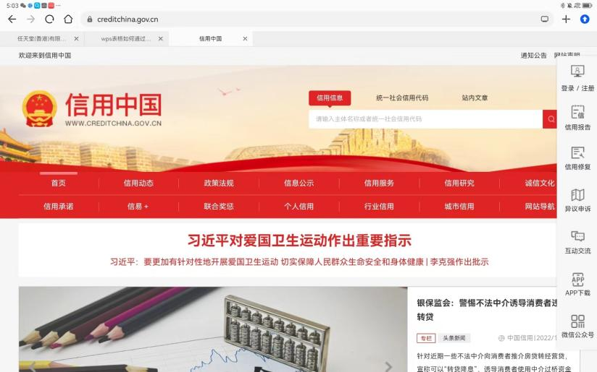
录入企业统一社会信用代码

二、下载/查看信用信息报告

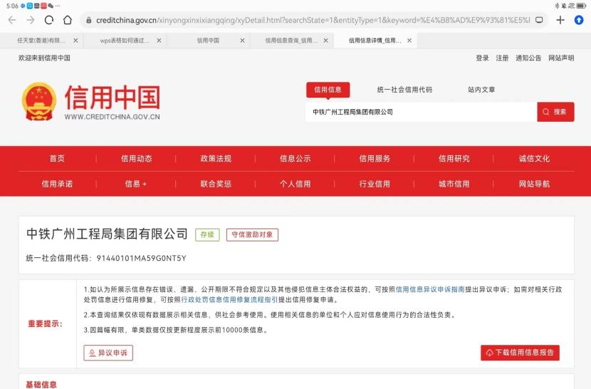
下载/查看信用信息报告

三、查看相关信用信息
